時間 | 課程內容 | 地點 | 備註
0830-0900 | - 自備單車檢查  - 租借UBIKE(學校門口) | 大埔國小 | 講師  吳憲威  翁志航  葉益嘉
0900-0930 | - 自行車安全檢查  - 領騎路線說明  - 暖身活動 | 大埔國小 | 講師  吳憲威  翁志航  葉益嘉
0930-1200 | 全齡化社區自然生態 | 長庚養生文化村 | 依報名師長體力，當日調整自行車路線。  評估是否前往苗圃綠環境生態園區
0930-1200 | 歷史建築 | 龜山眷村故事館 | 依報名師長體力，當日調整自行車路線。  評估是否前往苗圃綠環境生態園區
0930-1200 | 北部伯朗大道(風尾街百年楓香) | 星巴克龜山萬壽門市 | 依報名師長體力，當日調整自行車路線。  評估是否前往苗圃綠環境生態園區
1230-1330 | 在地特色餐點 | 大埔國小
1330-1600 | 自行車戶外教育風險管理  暨課程規劃實務分享 | 大埔國小 | 講師  吳憲威

■必備。 □依個人需求攜帶
 | 項目 | 備註 |  | 項目 | 備註
■ | 安全帽 | 有安全帽才能參加 | □ | 運動襪
■ | 健保卡 |  | □ | 硬底式運動鞋
■ | 個人藥品 |  | □ | 小背包
■ | 專用水壺裝滿水 |  | □ | 太陽眼鏡
■ | 魔鬼氈束帶 | 穿寬鬆長褲者必備 | □ | 魔術方巾
□ | 手機架 | 自備車建議 | □ | 隨車打氣筒 | 帶隊備用
□ | 備用內胎 | 自備車建議 | □ | 補換胎工具 | 帶隊備用
□ | 前、後燈 |  | □ | 六角維修工具 | 帶隊備用
□ | 車衣 |  | □ | 對講機與耳機 | 帶隊備用
□ | 車褲 |  | □ | 哨子 | 帶隊備用
□ | 手套 |  | □ | 簡易急救用品 | 清潔傷口用品
□ | 袖套或防曬乳 |  | □ | 浴帽 | 套在安全帽上可防雨
□ | 風衣 |  | □ | 兩截式雨衣
□ | 個人補給品

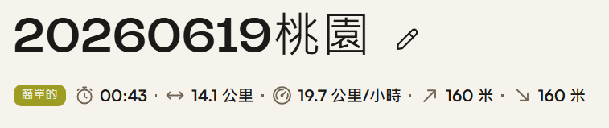路線一
爬坡稍有挑戰，請務必先訓練體能
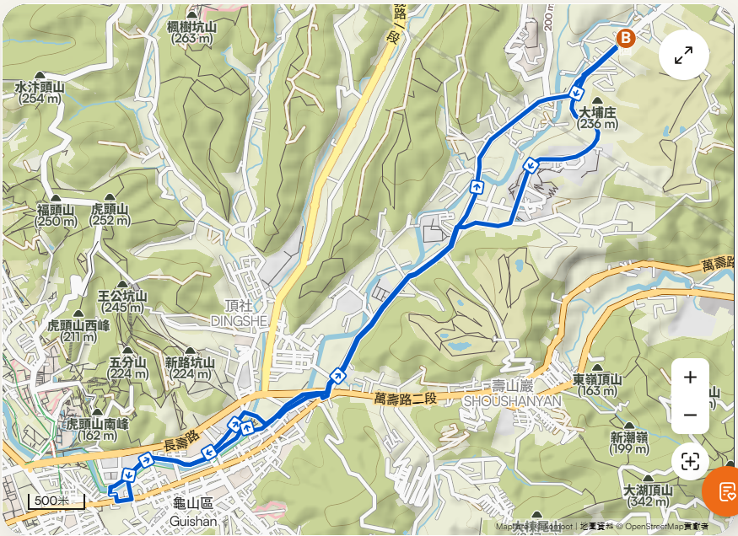
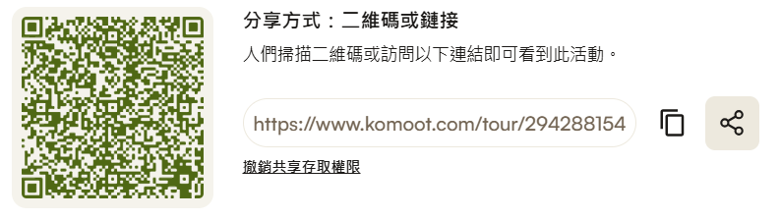
路線說明與GPX下載連結
https://www.komoot.com/tour/2942881543?share_token=aNIjs2oyNYsb4Q4o6zdghVwXS49SU7kxDqrWsrpJ382EvkMQEy&ref=wtd&t_s=referral&t_cid=route_share&t_ref_username=5387723467537
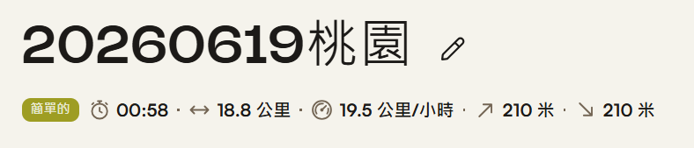路線二
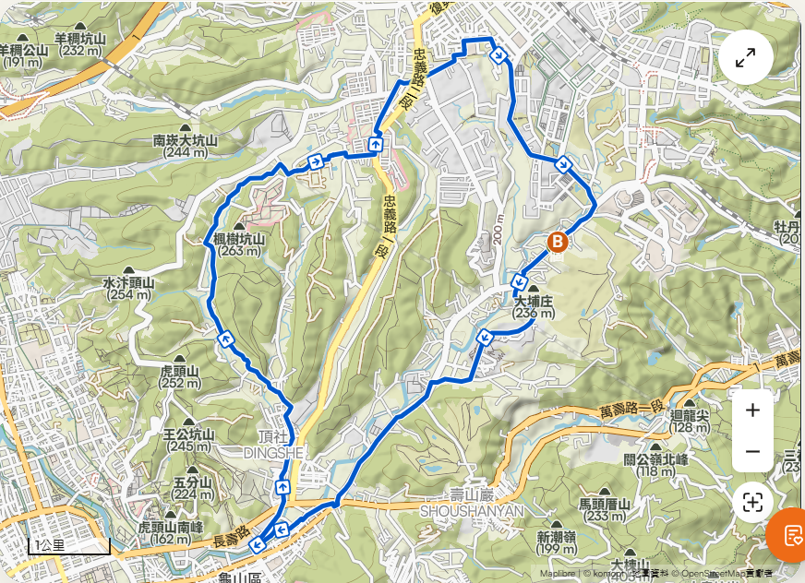
重要提醒
- 可攜帶筆電或平板，下午課程操作使用
- 請先註冊KOMOOT網頁
- 自備車請先至車店檢查
- 有安全帽才可以參加騎行活動

